

Школа: Инженерная школа информационных технологий и робототехники
Направление подготовки: 09.04.01 Информатика и вычислительная техника
Отделение школы (НОЦ): Отделение информационных технологий

ЛАБОРАТОРНАЯ РАБОТА № 0
по дисциплине
Интеллектуальные системы
Тема задания
Воспроизводимый эксперимент

Группа | ФИО | Подпись | Дата
8ВМ63 | Грязнов Александр Евгеньевич

Преподаватель
Должность | ФИО | Учёная степень, звание | Подпись | Дата
Старший преподаватель | Григорьев Дмитрий Сергеевич

Томск – 2026 г.

Содержание
Введение 2
1. Методика и базовая серия 2
2. Поиск гиперпараметров 2
3. Итоговое сравнение 3
Заключение 3
Список использованных источников 3
Порядок выполнения: данные → проверки → базовая серия → поиск → сравнение.

Введение
Цель — создать каркас воспроизводимых запусков и проверить, превышает ли эффект подбора гиперпараметров случайный разброс точности [1].

1. Методика и базовая серия
Набор load_digits: все 1797 изображений 8 × 8 (64 признака), метки 0–9. Стратифицированное разбиение с split_seed=0: train/val/test = 1077/360/360, признаки делятся на 16. Train служит для обучения, val — для подбора, test — для итоговой оценки.
Базовый перцептрон: 64 → 64 → 10, ReLU, dropout=0; Adam, lr=0,001, weight_decay=0, batch_size=64; 30 эпох, CPU, один поток. CrossEntropyLoss получает логиты. Harness сохраняет файлы запусков и журнал MLflow.
Включён детерминизм; seed: random/NumPy/PyTorch/DataLoader; num_workers=0.
Таблица 1 — Базовая серия base_seeds; val: 360 изображений в каждом запуске
Seed | Точность val, % | Обучение и val, с
1 | 96,11 | 0,886
2 | 95,56 | 0,712
3 | 95,28 | 0,713
4 | 95,28 | 0,707
5 | 95,56 | 1,965
В табл. 1 минимум/медиана/максимум точности — 95,28/95,56/96,11%; разброс — 0,83 п. п. Медиана времени — 0,713 с. Таймер: обучение и val без создания модели, записи файлов и MLflow. При смене seed 1 на 2 исправлена 1 ошибка, появились 3 новые.

2. Поиск гиперпараметров
Optuna, study lr0_search: TPE(seed=42), MedianPruner(5, 5); 40 последовательных попыток с продолжением после 10. Менялись lr, n_layers, hidden, dropout, weight_decay, batch_size; фиксированы разбиение, seed=0, 30 эпох. Цель — последний val. Итог: 26 COMPLETE, 14 PRUNED, 0 FAIL.
Выполнено 866 из 1200 эпох; пропущено 334. Сумма времени эпох — 167,48 с. Экономия ≈ 43,33 с оценена по средней длительности выполненных эпох остановленных попыток. На рисунке 1 PRUNED показаны на момент остановки, COMPLETE — после 30 эпох.
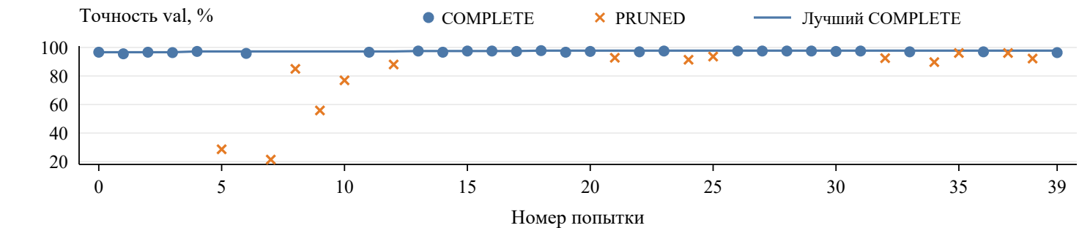
Рисунок 1 — История поиска и лучшее завершённое значение val
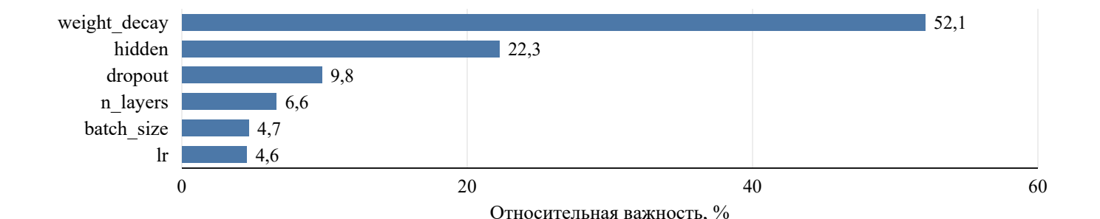
Рисунок 2 — Относительная важность параметров по 26 завершённым попыткам
На рисунке 2 наиболее важны weight_decay (52,09%) и hidden (22,26%); оценка относится к проведённому поиску. Лучший trial 18: 64 → 433 → 433 → 433 → 10, dropout=0,36651, lr=0,00271627, weight_decay=0,000116025; batch_size=64. Полные значения сохранены в configs/best.yaml до оценки test.

3. Итоговое сравнение
Таблица 2 — Серия final; по 360 изображений val и test на каждую модель и seed
Seed | Δ val, п. п. | Δ test, п. п. | Исправлено test | Испорчено test
101 | 2,22 | 1,67 | 10 | 4
102 | 0,83 | 1,39 | 12 | 7
103 | 2,50 | 3,06 | 14 | 3
104 | 1,94 | 2,22 | 11 | 3
105 | 2,50 | 1,94 | 10 | 3
Δ = acc выбранной модели − acc базовой модели (табл. 2). Для val медиана Δ — 2,22 п. п., диапазон 0,83–2,50; для test — 1,94 и 1,39–3,06 п. п. Исправлено 57 ошибок, появилось 20 новых: +37 верных ответов на 1800 парных сравнений (360 уникальных изображений × 5 seed).
Лучший val в поиске — 97,78%; средний val на новых seed — 97,39%; средний test — 96,83%. Максимум поиска оптимистичен из-за выбора по val; новые seed показывают вариативность обучения, а test оценивает другую часть данных.
Примеры test при seed 103: индекс 51, цифра 2: база предсказала 1, выбранная модель — 2; индекс 1242, цифра 1: верный ответ базы 1 сменился ошибочным 9.
Прогноз: разброс 0,5–1,5 п. п. подтвердился (0,83); преимущество лучшего trial ожидалось 0,5–1,5, получено 2,78 п. п. Средний прирост test ожидался 0–1, получено 2,06 п. п.; все пять разностей положительны.
Код подготовлен с помощью ИИ и проверен чтением, пересчётом метрик из CSV и семью тестами verify.py --runs. Для двух запусков seed 0 совпали predictions.csv и показатели обучения в history.csv; фактическое время эпох сравнивалось отдельно. Незапланированный повтор после десяти итоговых запусков прерван и сохранён в runs/excluded; в табл. 2 входят исходные десять запусков.

Заключение
Все пять приростов test превышают разброс базы 0,83 п. п.: по описательному критерию методички улучшение устойчиво. Статистическая значимость не проверялась. Вывод ограничен load_digits, одним разбиением, выбранными диапазонами поиска и пятью seed; повторы используют одни и те же тестовые изображения.

Список использованных источников
1. Интеллектуальные системы. Общие правила и ЛР0. github.com/dm780009/intsys (дата обращения: 22.10.2026).

